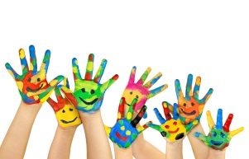

**REGISTRO ACTIVIDAD**

**NOMBRE DE LA DINÁMICA: Mi autoimagen.**

**NOMBRE DOCENTE DESARROLLA LA ACTIVIDAD: Miguel Rodríguez Galiano**

**DESARROLLO**

**Realizaremos una fotografía de cada alumno intentando que sea un plano entero, que coja todo el cuerpo o gran parte de él. Posteriormente, imprimiremos dichas fotografías en tamaño cuartilla. A continuación, iremos elaborando la decoración de una cartulina en la que habremos pegado la foto. Se trata de anotar alrededor de la misma una descripción positiva de nuestra imagen con expresiones como:**

**- Me gusta mi…**

**- Tengo…**

**- Siempre…**

**- Mis…**

**- Me encanta…**

**Finalmente, cada alumno verbalizará el resultado de la actividad comentando lo que ha aprendido y reflexionando sobre el concepto de sí mismo.**

**MATERIALES NECESARIOS**

**- Cámara de fotos - Cartulinas**

**- Impresora - Cola o pegamento**

**- Rotuladores**

**VALORACIÓN GENERAL: ELEMENTOS POSITIVOS, DIFICULTADES Y FORMAS DE MEJORA**

**Muy satisfactoria, ya que nos permite describir el físico de nuestro alumnado de una manera objetiva, además de identificar de manera positiva la imagen de uno mismo.**